Contexte
L'OPAC 76 (Office public d’aménagement et de construction), premier bailleur du département de la Seine-Maritime, gère au quotidien plus de 26 000 logements (individuels, collectifs, en foyer et résidences) ainsi que des locaux commerciaux et administratifs, des garages et autres locaux collectifs résidentiels.
L’OPAC 76 compte environ 831 collaborateurs.

Annexes

Annexe 3 : Extrait des tables de la base de données de logements de l’OPAC76.
Annexe 4 : Extrait du marché de maîtrise d’œuvre concernant le ravalement des façades et nettoyage de la couverture à MONT SAINT AIGNAN RPA "Saint LOUIS". 29 rue de Gerson

Annexe 5 : Code HTML de la page Index.html du site « Immeuble en fête ».

Annexe 6 : Page Index.html du site « Immeuble en fête ».

Annexe 7 : Extrait de l’arborescence du disque de Michel Rosy

Partie 1 : Processus de gestion des demandes de location
Sur le site de l’OPAC (http://www.opac76.fr) les étapes pour accéder à un logement en location sont les suivantes :
- Le futur locataire remplit une demande de logement (annexe 1) après avoir pris connaissance des plafonds de ressources et avoir fait un choix géographique.
- Un numéro unique départemental lui est attribué dans les 8 jours et lui sera communiqué dans les meilleurs délais.
- Dès l’enregistrement de la demande, les services commencent à chercher un logement correspondant aux souhaits du demandeur. Le cas échéant, une offre lui est présentée par courrier et par téléphone.
- Si le demandeur est intéressé par les propositions, il visite le logement avant de l’accepter.
- Le dossier est ensuite soumis à la commission d’attribution des logements qui s’assure que le demandeur remplit les conditions pour devenir locataire de l’OPAC (conditions de ressources…) et attribue le logement. Si le dossier est refusé, un courrier est envoyé au demandeur.

Questions :
  - Définissez la notion de processus.
  - Donnez les caractéristiques du processus présenté.
  - Quelle est la nature de ce processus ? Justifiez votre réponse.
  - Donnez et définissez un autre type de processus.
  - Ce processus est-il amené à se reproduire ? Comment peut-on alors le qualifier ?
  - Expliquer l’intérêt de modéliser un tel processus.
  - Présentez le modèle événement-résultat correspondant à ce processus

Partie 2 : Base de données de logements
Vous disposez en annexe 2 d’un extrait du modèle physique de la base de données des logements proposés par l’OPAC 76, et en annexe 3 d’un extrait des tables de la base de données.

Questions :
- .Qu’est-ce qu’un SGBDR ? Quel est son intérêt ? Donnez des exemples de SGBDR.
- Donnez les caractéristiques d’une information.
- Citez les sous-systèmes qui composent une organisation et précisez leur rôle.
- Expliquez la notion de dépendance fonctionnelle.
- Serait-il possible d’ajouter la ligne suivante à la table ‘logement’ : M145, 2 rue basse, Bons,7. Justifiez votre réponse en donnant le nom de cette contrainte.
- Une commune peut-elle appartenir à plusieurs secteurs ? Justifiez votre réponse.
- Expliquez la présence de la table ‘Loyer’. Justifiez ses champs. Donnez sa clé primaire et expliquez-la..
- Dans le formulaire de demande de logement sur le site, lorsque le demandeur sélectionne le secteur demandé, un clic sur la zone ‘choix’ ouvre une boîte dialogue lui donnant la liste des communes de ce secteur. Présentez la requête permettant d’afficher cette liste de commune si l’utilisateur a sélectionné le secteur ‘Boucles de la Seine’.

Plusieurs demandes viennent de parvenir au service des locations. Répondez à ces demandes à l’aide de requêtes SQL.
- Madame Ragu souhaiterait avoir la liste des logements situés sur la commune de Darnétal comportant 4 ou 5 chambres.
- Monsieur Telman cherche un logement à Bonsecours dont le loyer ne doit pas dépasser 150 € (ses revenus sont inférieurs à 500 €)

Un nouveau logement doit être rentré dans la base de données. Il porte le numéro A155. Il est situé 25 rue des Lilas à Duclair et comporte 4 chambres. Le montant du loyer est de 325 € pour les revenus situés entre 800 et 1000 € et de 357 € pour les revenus situés entre 1000 et 1500 €.

- Précisez dans le bon ordre les tables qui devront être modifiées.

Partie 3 : Gestion de projet

Questions :
- Que représente le document de l’annexe 4 ?
- Définissez les contraintes d’un projet.
- Retrouvez dans le document ces contraintes pour le projet.
- Qui est le maître d’ouvrage dans ce projet ? Définissez ce terme.
- Qui est le maître d’œuvre ? Définissez.

Partie 4 : Site des locataires de l’OPAC76
Chaque année depuis 7 ans, la journée « Immeubles en fête » est organisée en France pour permettre à tous les voisins qui le souhaitent de se réunir pour partager un moment convivial.
Michel Rosy, locataire à l’OPAC76 depuis 1997 souhaiterait organiser dans son immeuble cette journée. Pour faire de la publicité, il décide de créer un site Internet qui présente cette journée.
En annexe 6 vous disposez de la page Index.html du site réalisé, et en annexe 5 ; le code html correspondant.

Questions : Pour toutes les modifications de balise, vous noterez le numéro de la ligne modifiée ou les numéros des lignes entre lesquelles vos modifications doivent s’insérer.
- L’image ne s’affichant pas correctement, Michel Rosy vous demande de modifier le code afin que l’affichage soit correct (vous disposez en annexe 7 d’un extrait du contenu du disque de Michel Rosy)
- Michel Rosy a maintenant une autre personne pour l’aider dans l’organisation. Il faut mettre à jour le tableau en ajoutant : Martine Revoir, Apt 45 Le Lauréat Square d’Aquitaine Mont-Saint-Aignan, 06.54.23.68.73.
- Ajoutez une colonne au tableau de manière à faire figurer l’adresse de courriel de Michel Rosy (michel.rosy@free.fr) et de Martine Revoir (mrevoir@orange.fr). Vous réécrirez toute la partie du code correspondant au tableau.
- Michel Rosy souhaiterait que le texte s’affiche en bleu. Modifiez la balise correspondante.

Je vous invite à remplir de la manière la plus complète possible votre demande de logement
afin qu'elle puisse être prise en compte
Etat civil :

M. Mme. Mlle. *

Nom : | * | Prenom : | *

Nom de jeune fille :

Date de naissance : | / / 19 *

Nationalité:

Adresse :

N° : | * | Type de voie : | *

Intitulé : | *

Code postal : | *
Commune : | * choix

Vos souhaits :

Personnes à loger : | * | Adultes : |  | Enfants (jusqu'à 18 ans) :

Secteurs demandés : | Communes * (cliquer sur choix pour accéder à la liste des communes)
 | choix
 | choix
 | choix

 | choix 1 | choix 2
Logement souhaité :

Etes-vous déjà logé par un bailleur social ? | oui non *

Informations complémentaires :

Votre situation :

Ressources mensuelles cumulées de tous les futurs occupants :

Revenu imposable 2004 :

Numéros de téléphone où vous pouvez être contacté :

E-Mail :

Comment avez-vous connu l'OPAC ?

Annexe 3 : Extrait des tables de la base de données de logements de l’OPAC76.

Table secteur
Id_secteur | Libelle_secteur
Aellb | Agglomération elbeuvienne
Aest | Agglomération est
Aoue | Agglomération ouest
Anor | Agglomération nord
Bsei | Boucles de la seine

Table commune
Id_commune | Nom_commune | Id_secteur
CauEl | Caudebec-les-elbeuf | Aelb
Elb | Elbeuf | Aelb
Ori | Orival | Aelb
Bons | Bonsecours | Aest
Dar | Darnétal | Aest
Can | Canteleu | Aoue
Mal | Malaunay | Aoue
Berss | Berville sur Seine | Bsei
Duc | Duclair | Bsei

Table type (complète)
Id_type | Libelle_type
1 | Une pièce
2 | Une chambre
3 | Deux chambres
4 | Trois chambres
5 | Quatre chambres
6 | Cinq chambres

Table revenus (complète)
Id_revenus | Tranche_revenus
1 | <500
2 | Entre 500 et 600
3 | Entre 600 et 800
4 | Entre 800 et 1000
5 | Entre 1000 et 1500
6 | Entre 1500 et 2000
7 | >2000

Table logement
Id_logement | Adrue_logement | Id_commune | Id_type
A001 | 3 rue des Martyrs | Elb | 1
M105 | 4 rue desFleurs | Bons | 6
A157 | 3 rue de la résistance | Duc | 5
A205 | 25 impasse des noyers | Dar | 4
M144 | 14 rue Verte | Berss | 6

Table loyer
Id_logement | Id_revenus | Montant_loyer
A001 | 1 | 105 €
A001 | 2 | 127 €
M105 | 5 | 454 €
M105 | 6 | 502 €

Annexe 4 : Extrait du marché de maîtrise d’œuvre concernant le ravalement des façades et nettoyage de la couverture à MONT SAINT AIGNAN RPA "Saint LOUIS". 29 rue de Gerson

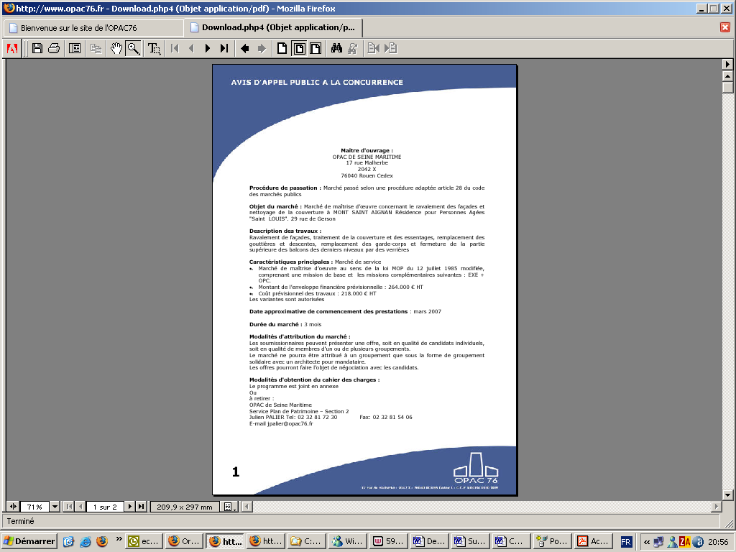
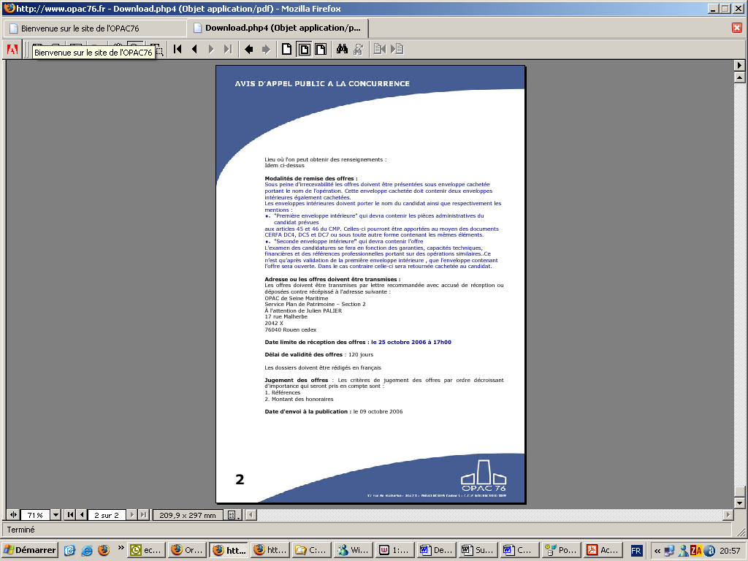

Annexe 5 : Code HTML de la page Index.html du site « Immeuble en fête ».
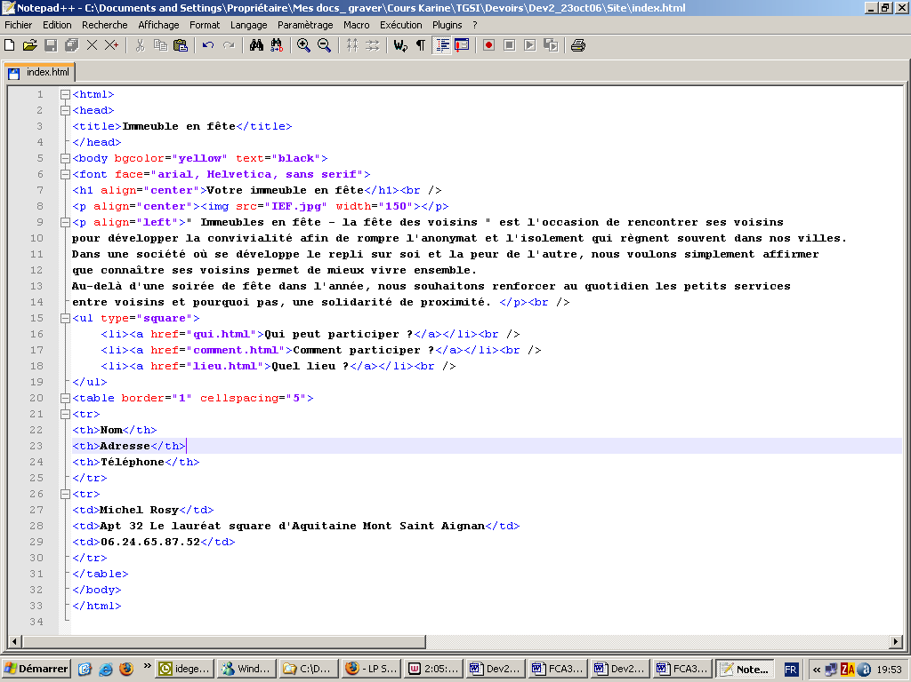

Annexe 6 : Page Index.html du site « Immeuble en fête ».
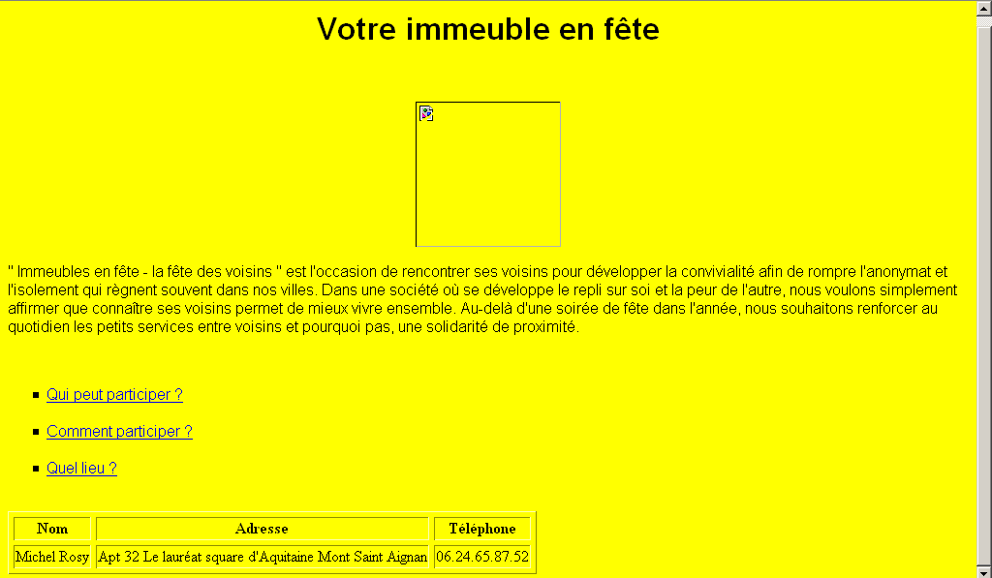

Annexe 7 Extrait de l’arborescence du disque de Michel Rosy
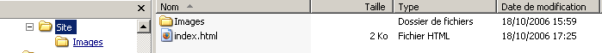
Le dossier Images contient IEF.jpg

